ИРЦ АПП

Ажилтны
гарын авлага
  - Ирц бүртгэлээс AI туслах хүртэлх өдөр тутмын хэрэглээ
Хувилбар 1.0 • 2026 оны 9 сар
Гар утас болон вэб хэрэглэгчид зориулсан

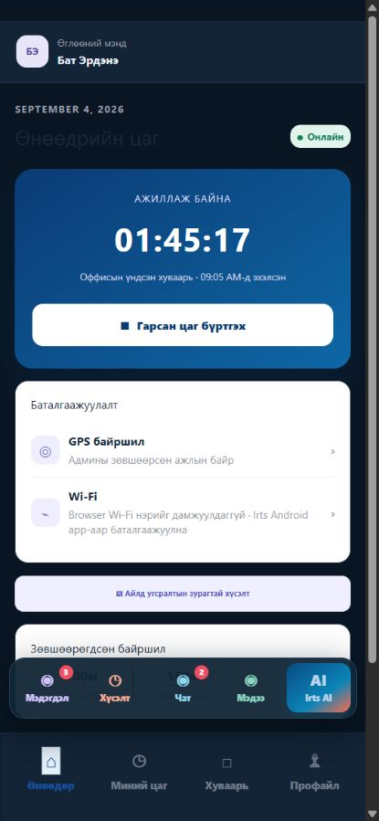
Нүүр дэлгэцийн жишээ
Анхаарах: Энэ гарын авлагын зурагт зөвхөн сургалтын зориулалттай зохиомол демо мэдээлэл ашигласан.

ЭХЛЭХИЙН ӨМНӨ

Энэ гарын авлагыг ашиглах нь
Өдөр тутам ажилтан өөрийн эрхээр ашиглах боломжуудыг дэлгэцийн зураг, товч дарааллаар тайлбарлав. Танай байгууллагын тохиргооноос шалтгаалан зарим цэс харагдахгүй эсвэл батлах шат өөр байж болно.

Агуулга
- 1–3 Нэвтрэх, үндсэн цэс, ирц бүртгэх
- 4–7 Ирсэн/Гарсан хүсэлт, миний цаг, хуваарь, Нөхөх
- 8–11 Мэдэгдэл, чат, мэдээ, цалин
- 12–16 ХАБЭА, баримт, журам, нэргүй санал, AI
- 17–19 Профайл, аюулгүй хэрэглээ, түгээмэл асуудал

Аюулгүй хэрэглээ
- Утасны дугаар болон PIN кодоо бусдад дамжуулахгүй.
- Цалин, хувийн баримт, чат зэрэг мэдээллийг зөвхөн өөрийн төхөөрөмжөөс нээнэ.
- Нийтийн төхөөрөмж ашигласан бол ажлаа дуусгаад заавал гарна.
- Байршил, камерын зөвшөөрлийг зөвхөн ирц болон шаардлагатай хүсэлтэд ашиглана.

01 АЖИЛТНЫ ХЭРЭГЛЭЭ

Нэвтрэх
Байгууллагад бүртгэлтэй утасны дугаар болон PIN кодоор нэвтэрнэ.
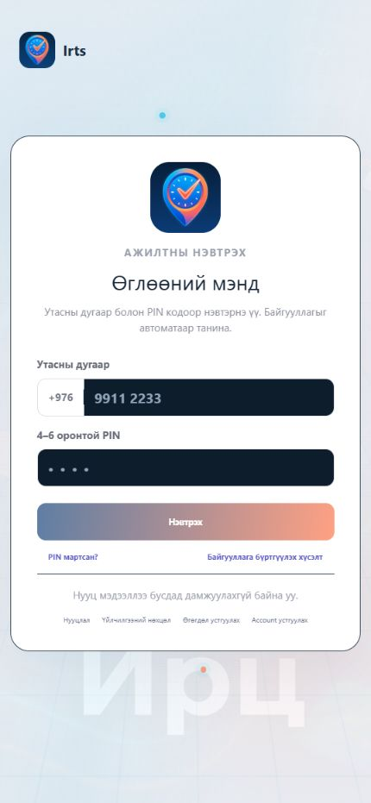  Зураг 1 Нэвтрэх дэлгэц | Хийх дараалал  1. Утасны дугаар талбарт байгууллагад бүртгүүлсэн дугаараа оруулна.  2. PIN кодоо оруулна.  3. Нэвтрэх товчийг дарна.  4. Амжилттай бол Өнөөдөр дэлгэц нээгдэнэ.  Санамж: PIN код олон удаа буруу оруулбал дахин оролдохын өмнө дугаар зөв эсэхийг шалга. PIN мартсан бол профайлын PIN сэргээх хэсэг эсвэл HR-д хандана.

02 АЖИЛТНЫ ХЭРЭГЛЭЭ

Үндсэн цэс ба өнөөдрийн мэдээлэл
Нүүр хэсгээс өнөөдрийн огноо, ирцийн төлөв болон гол үйлдлүүдээ нэг дор харна.
Зураг 2 Өнөөдөр нүүр дэлгэц | Хийх дараалал  1. Өнөөдөр хэсэгт ирцийн төлөв болон цагийг шалгана.  2. Доод цэсээр Миний цаг, Хуваарь, Чат, Профайл руу шилжинэ.  3. Дээд хэсгийн мэдэгдлийн тэмдгээр шинэ мэдэгдлээ нээнэ.  Тайлбар: Дэлгэцэд харагдах товч, цэс нь ажилтны эрх болон байгууллагын идэвхжүүлсэн боломжуудаас хамаарна.

03 АЖИЛТНЫ ХЭРЭГЛЭЭ

Ирц бүртгэх
Ажил эхлэхдээ орсон, дуусахдаа гарсан ирцээ Өнөөдөр дэлгэцээс бүртгэнэ.
Зураг 3 Ирцийн үйлдэл байрлах хэсэг | Хийх дараалал  1. Өнөөдөр хэсгийг нээнэ.  2. Байршлын зөвшөөрөл асуувал зөвшөөрнө.  3. Орох үед Ирсэн, гарах үед Явсан үйлдлийг сонгоно.  4. Амжилттай бүртгэгдсэн цаг дэлгэцэд шинэчлэгдсэнийг шалгана.  Байршил ба Wi-Fi: Байгууллагын тохиргооноос хамаарч GPS байршил эсвэл зөвшөөрөгдсөн Wi-Fi шаардлагатай. Wi-Fi шалгалт Android апп дээр ажиллана; вэб хувилбарт байршлын шалгалт ашиглагдаж болно.

04 АЖИЛТНЫ ХЭРЭГЛЭЭ

Ирсэн ба Гарсан хүсэлт
Оффисоос гадуур ирсэн эсвэл гарсан цагаа бүртгүүлэх бол Хүсэлтээс Ирсэн эсвэл Гарсан төрлийг сонгож илгээнэ.
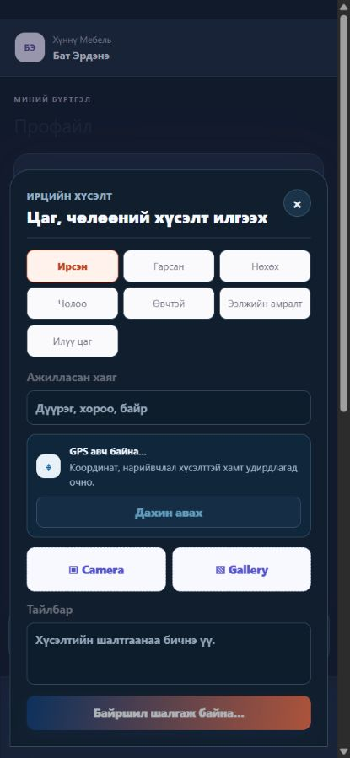  Зураг 4 Ирсэн хүсэлтийн жишээ | Хийх дараалал  1. Хүсэлт товчийг дарна.  2. Ирсэн эсвэл Гарсан төрлийг сонгоно.  3. Огноо, цаг, тайлбараа үнэн зөв оруулна.  4. Шаардлагатай бол камер эсвэл зургаас нотлох зураг хавсаргана.  5. Илгээсний дараа хүсэлтийн төлөвийг шалгана.  Анхаарах: Зурагт нууц баримт, харилцагчийн мэдээлэл эсвэл ажилд хамааралгүй хүний дүрс оруулахгүй.

05 АЖИЛТНЫ ХЭРЭГЛЭЭ

Миний цаг
Өөрийн ирсэн, явсан цаг, ажилласан хугацаа болон тухайн өдрийн төлөвийг шалгана.
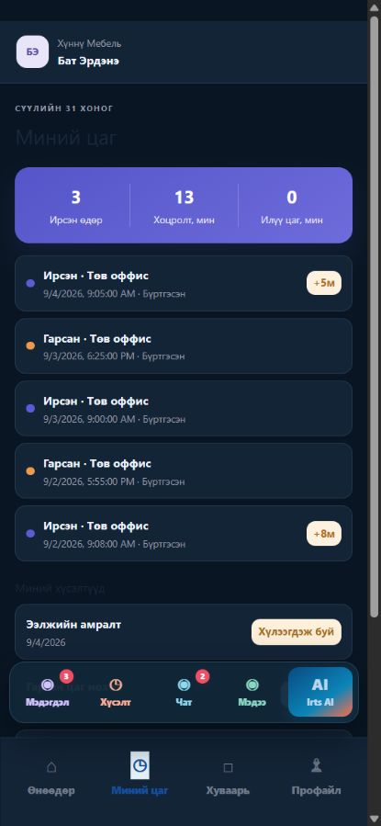  Зураг 5 Миний цагийн жагсаалт | Хийх дараалал  1. Доод цэснээс Миний цагийг нээнэ.  2. Хугацаа эсвэл сар сонгоно.  3. Өдөр бүрийн ирсэн, явсан цаг болон төлөвийг харна.  4. Ирсэн эсвэл гарсан цаг дутуу байвал Нөхөх хүсэлт илгээнэ.  Санамж: Энэ хэсэг нь зөвхөн өөрийн ирцийн мэдээллийг харуулна. Хоцролт, дутуу цагийн дүрэм байгууллага бүрт өөр байж болно.

06 АЖИЛТНЫ ХЭРЭГЛЭЭ

Ажлын хуваарь
Хуваарь хэсгээс ажиллах өдөр, амралтын өдөр болон ээлжийн цагийг харна.
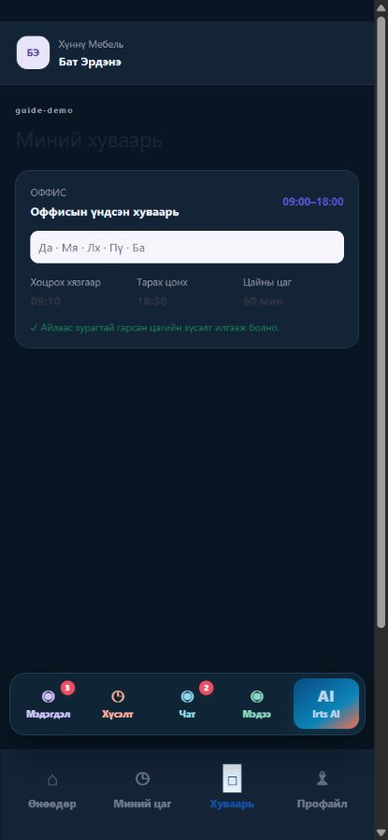  Зураг 6 Ажлын хуваарь | Хийх дараалал  1. Доод цэснээс Хуваарийг нээнэ.  2. Харах сар эсвэл хугацаагаа сонгоно.  3. Өдөр тус бүрийн ээлж, эхлэх ба дуусах цагийг шалгана.  4. Тохирохгүй хуваарь байвал HR эсвэл шууд удирдлагад мэдэгдэнэ.  Тайлбар: Хуваарь өөрчлөгдвөл аппын мэдэгдлийг мөн шалга. Хуваарь харагдахгүй бол ажилтан хуваарийн бүлэгт оноогдсон эсэхийг HR шалгана.

07 АЖИЛТНЫ ХЭРЭГЛЭЭ

Нөхөх, чөлөө болон бусад хүсэлт
Ирсэн эсвэл гарсан цагаа нөхөх, чөлөө, өвчтэй, ээлжийн амралт болон илүү цагийн хүсэлтийг Хүсэлт хэсгээс илгээнэ.
Зураг 7 Хүсэлт үүсгэх дэлгэц | Хийх дараалал  1. Хүсэлт товчийг дарна.  2. Ирсэн, Гарсан, Нөхөх, Чөлөө, Өвчтэй, Ээлжийн амралт эсвэл Илүү цаг төрлөөс сонгоно.  3. Нөхөхийг сонгосон бол Ирсэн цаг нөхөх эсвэл Гарсан цаг нөхөхийг сонгоно.  4. Огноо, цаг, шалтгаан болон шаардлагатай хавсралтыг оруулна.  5. Илгээхээс өмнө мэдээллээ дахин шалгана.  6. Илгээсний дараа Хүлээгдэж буй, Зөвшөөрсөн эсвэл Татгалзсан төлөвийг харна.  Зөв сонголт: Ирсэн цаг дутуу бол Ирсэн цаг нөхөх, гарсан цаг дутуу бол Гарсан цаг нөхөхийг сонго. Нэг асуудлыг давхар хүсэлтээр бүү илгээ.

08 АЖИЛТНЫ ХЭРЭГЛЭЭ

Мэдэгдэл
Хүсэлтийн шийдвэр, хуваарь, зар болон бусад шинэчлэлийг мэдэгдлээс шалгана.
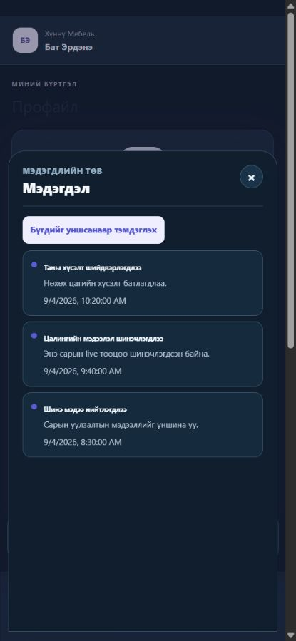  Зураг 8 Мэдэгдлийн жагсаалт | Хийх дараалал  1. Дээд хэсгийн хонхны тэмдгийг дарна.  2. Уншаагүй мэдэгдлээ нээнэ.  3. Холбоотой хүсэлт эсвэл мэдээллийн дэлгэрэнгүйг шалгана.  4. Шаардлагатай үйлдлийг хугацаанд нь хийнэ.  Санамж: Төхөөрөмжийн push мэдэгдэл хаалттай байсан ч апп доторх мэдэгдлийн жагсаалтыг тогтмол шалга.

09 АЖИЛТНЫ ХЭРЭГЛЭЭ

Дотоод чат ба групп чат
Ажилтнууд байгууллагын дотоод сувгаар групп чатад мэдээлэл солилцоно.
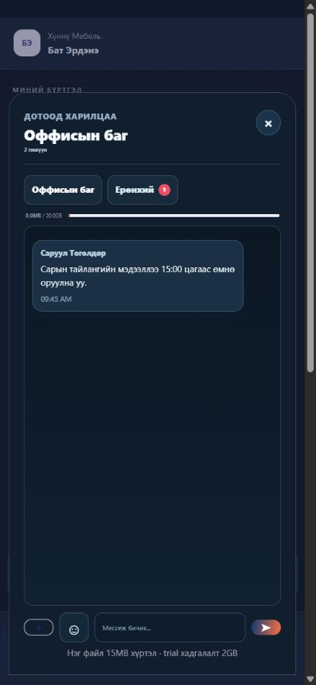  Зураг 9 Групп чат | Хийх дараалал  1. Доод цэснээс Чатыг нээнэ.  2. Хандах эрхтэй группээ сонгоно.  3. Мессежээ бичиж илгээнэ.  4. Шинэ мессеж болон хариуг тухайн группээс шалгана.  Харилцааны соёл: Ажлын зорилготой, товч, ойлгомжтой бич. Нууц үг, PIN, банкны бүтэн мэдээлэл болон эмзэг хувийн мэдээлэл чатад илгээхгүй.

10 АЖИЛТНЫ ХЭРЭГЛЭЭ

Мэдээ ба санал асуулга
Компанийн мэдээ, зар, нийтлэл болон санал асуулгыг Мэдээ хэсгээс харна.
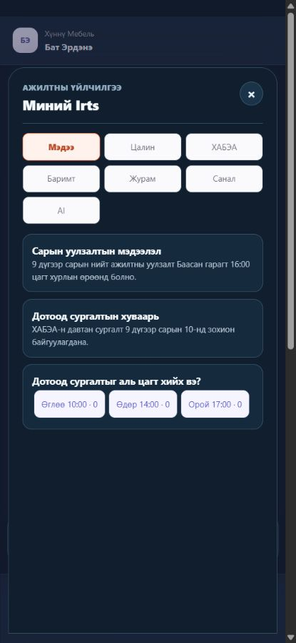  Зураг 10 Мэдээ ба санал асуулга | Хийх дараалал  1. Үйлчилгээний цэснээс Мэдээг нээнэ.  2. Шинэ мэдээ, зарын гарчгийг сонгож дэлгэрэнгүйг уншина.  3. Санал асуулга байвал сонголтоо тэмдэглээд илгээнэ.  4. Хугацаатай мэдээллийн огноог анхаарна.  Тайлбар: Санал асуулгын хариуг илгээсний дараа өөрчлөх боломж байгууллагын тохиргооноос хамаарна.

11 АЖИЛТНЫ ХЭРЭГЛЭЭ

Цалингийн мэдээлэл
Өөрт хамаарах цалингийн үе, үндсэн дүн, нэмэгдэл болон суутгалын мэдээллийг нууцлалтайгаар харна.
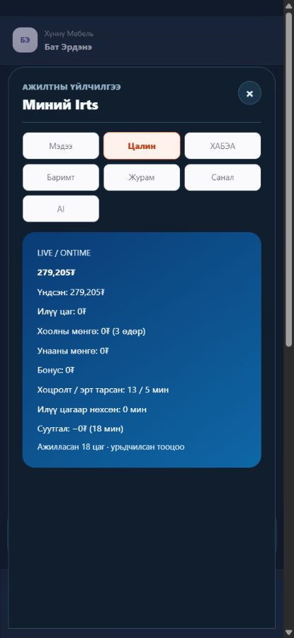  Зураг 11 Цалингийн мэдээлэл | Хийх дараалал  1. Үйлчилгээний цэснээс Цалинг нээнэ.  2. Харах сар эсвэл цалингийн үеийг сонгоно.  3. Үндсэн цалин, нэмэгдэл, суутгал болон олгох дүнг шалгана.  4. Зөрүү байвал дэлгэцийн зураг нийтлэхгүйгээр HR эсвэл санхүүд хувийн сувгаар мэдэгдэнэ.  Нууцлал: Цалингийн мэдээлэл хувийн нууцад хамаарна. Бусдын төхөөрөмжид хадгалах, групп чатад дамжуулахгүй.

12 АЖИЛТНЫ ХЭРЭГЛЭЭ

ХАБЭА чеклист
Танд оноосон хөдөлмөрийн аюулгүй ажиллагааны чеклистийг ажил эхлэхийн өмнө үнэн зөв бөглөнө.
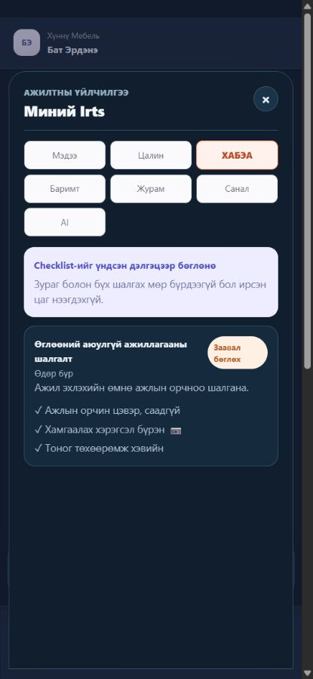  Зураг 12 ХАБЭА чеклист | Хийх дараалал  1. Үйлчилгээний цэснээс ХАБЭА-г нээнэ.  2. Өнөөдөр бөглөх шаардлагатай чеклистийг сонгоно.  3. Асуулт бүрт бодит нөхцөлөөр хариулна.  4. Эрсдэл, зөрчил илэрвэл тайлбар эсвэл нотолгоо оруулна.  5. Дууссаны дараа илгээж, төлөв шинэчлэгдсэнийг шалгана.  Анхаарах: Заавал бөглөх чеклист дутуу бол бусад үйлдэл түр хязгаарлагдаж болно. Аюултай нөхцөлийг зөвхөн аппд тэмдэглээд орхилгүй шууд удирдлагад мэдэгд.

13 АЖИЛТНЫ ХЭРЭГЛЭЭ

Хувийн баримт
Ажилд шаардлагатай баримтын төлөвийг харж, зөвшөөрөгдсөн файл эсвэл зургаа илгээнэ.
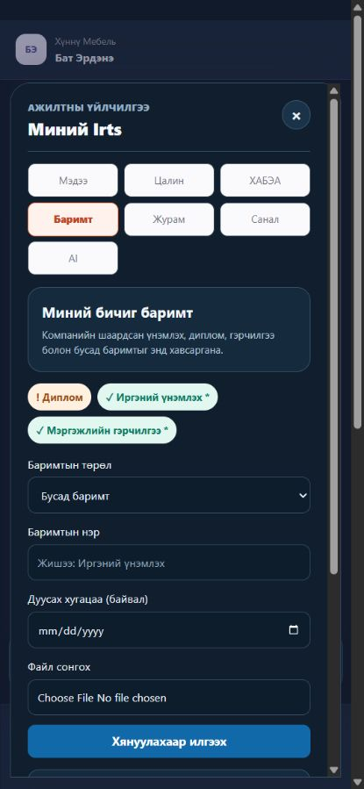  Зураг 13 Хувийн баримтын хэсэг | Хийх дараалал  1. Үйлчилгээний цэснээс Баримтыг нээнэ.  2. Шаардлагатай баримтын жагсаалт болон төлөвийг шалгана.  3. Баримтын төрлийг сонгож файл эсвэл зураг хавсаргана.  4. Мэдээллээ шалгаад илгээнэ.  5. Хянагдсан, зөвшөөрсөн эсвэл засвар шаардсан төлөвийг дараа нь шалгана.  Файлын чанар: Зураг бүдэг, булан тасарсан эсвэл мэдээлэл уншигдахгүй бол буцаагдаж болно. Зөвхөн шаардсан баримтыг илгээнэ.

14 АЖИЛТНЫ ХЭРЭГЛЭЭ

Компанийн журам
Компанийн хүчинтэй журам, бодлого болон ажилтанд зориулсан зааврыг апп дотроос уншина.
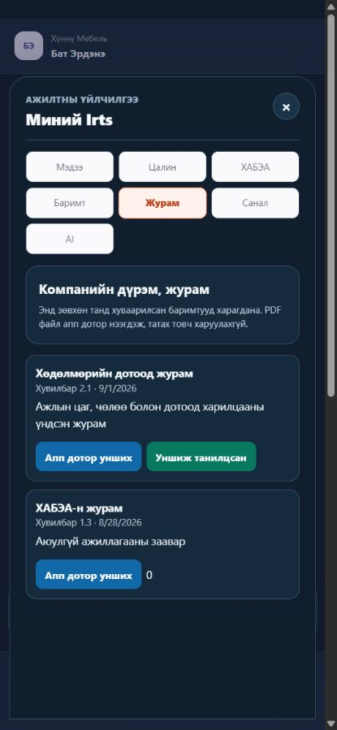  Зураг 14 Компанийн журам | Хийх дараалал  1. Үйлчилгээний цэснээс Журмыг нээнэ.  2. Хэрэгтэй журмын гарчгийг сонгоно.  3. Хүчинтэй огноо, хувилбар болон агуулгыг уншина.  4. Шинэчилсэн журам байвал өмнөх хувилбартай андуурахгүй.  Санамж: Апп дахь хүчинтэй хувилбарыг баримтал. Эргэлзээтэй заалт байвал HR эсвэл журам хариуцсан ажилтнаас тайлбар ав.

15 АЖИЛТНЫ ХЭРЭГЛЭЭ

Нэргүй санал
Нэрээ харуулахгүйгээр санал, асуудал, сайжруулалтын санаа илгээх боломжтой.
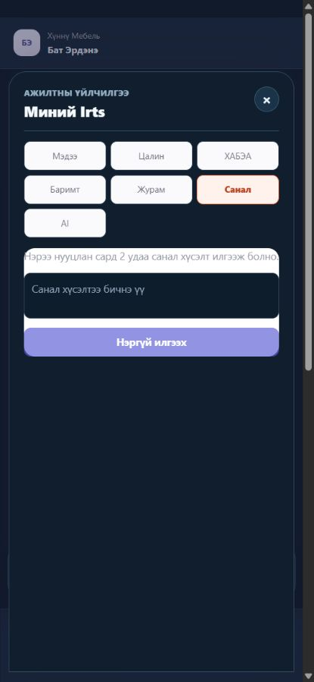  Зураг 15 Нэргүй санал илгээх | Хийх дараалал  1. Үйлчилгээний цэснээс Саналыг нээнэ.  2. Саналын агуулгыг баримттай, ойлгомжтой бичнэ.  3. Нэр, утас, имэйл зэрэг өөрийг таних мэдээллийг текстэд өөрөө оруулахгүй.  4. Илгээх товчийг дарна.  Чухал: Яаралтай аюул, осол, хүчирхийлэл эсвэл шуурхай арга хэмжээ шаардсан асуудлыг зөвхөн нэргүй саналаар үлдээхгүй; байгууллагын яаралтай сувгаар давхар мэдэгд.

16 АЖИЛТНЫ ХЭРЭГЛЭЭ

AI туслах
AI туслах нь гарын авлага болон таны эрхтэй мэдээллээс асуултад хариулж, ойлгомжтой нэгтгэн тайлбарлана.
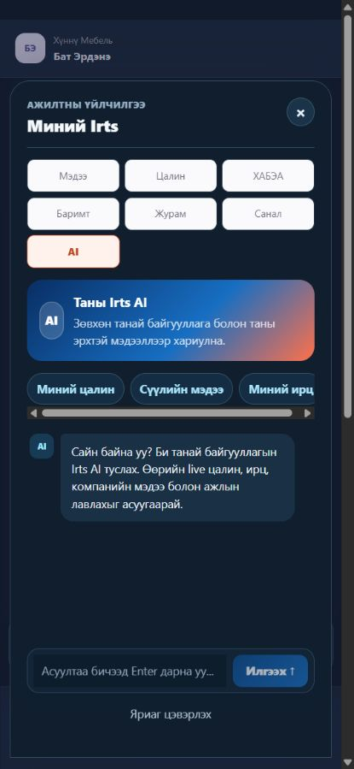  Зураг 16 AI туслах | Хийх дараалал  1. Үйлчилгээний цэснээс AI-г нээнэ.  2. Нэг асуултад нэг зорилгоор тодорхой бичнэ. Жишээ: Миний сүүлийн ирцийн зөрүүг тайлбарла.  3. AI-ийн хариулт дахь огноо, дүн, төлөвийг эх мэдээлэлтэй тулгана.  4. Албан шийдвэр шаардвал HR, удирдлага эсвэл санхүүгээс баталгаажуулна.  AI-ийн хязгаар: AI нь шийдвэр гаргагч биш. Одоогийн эрхээр өөрийн цалин, сүүлийн ирц, хүсэлт, хамгийн сүүлийн зар болон компанийн лавлах мэдээллийг ашиглаж болно; бусдын нууц мэдээллийг харуулах ёсгүй.

17 АЖИЛТНЫ ХЭРЭГЛЭЭ

Профайл ба тохиргоо
Профайлаас өөрийн мэдээлэл, харагдах байдал, сануулга болон PIN-тэй холбоотой тохиргоог удирдана.
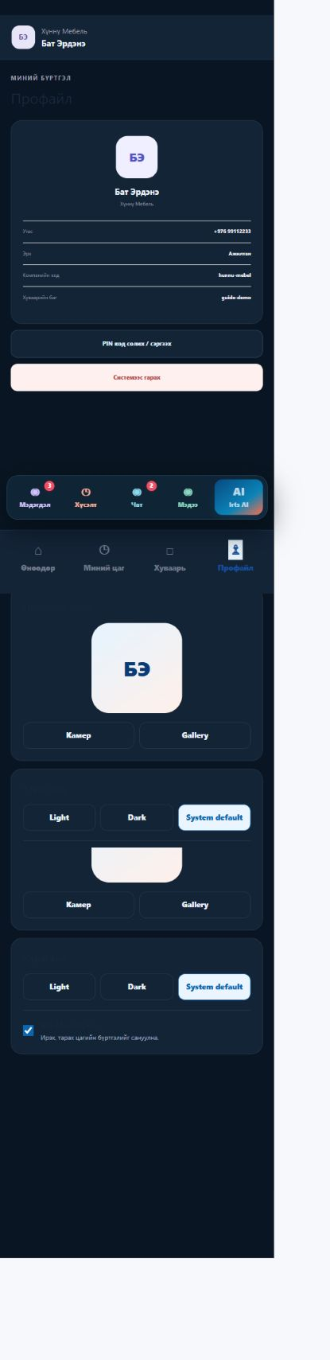  Зураг 17 Профайл ба тохиргоо | Хийх дараалал  1. Доод цэснээс Профайлыг нээнэ.  2. Нэр, албан тушаал, байгууллагын мэдээллээ шалгана.  3. Боломжтой бол харагдах байдал болон сануулгын тохиргоог сонгоно.  4. PIN солих эсвэл сэргээх шаардлагатай бол холбогдох үйлдлийг ашиглана.  5. Нийтийн төхөөрөмж ашигласан бол Гарах үйлдлийг хийнэ.  Засвар: Нэр, утас, албан тушаал зэрэг байгууллагын үндсэн мэдээлэл буруу бол HR-д засуулах хүсэлт өгнө.

18 АЮУЛГҮЙ АЖИЛЛАГАА

Өдөр тутмын зөв хэрэглээ
- Ажил эхлэхэд хуваарь болон шаардлагатай ХАБЭА чеклистээ шалга.
- Ирцийн амжилттай бүртгэгдсэн цагийг дэлгэцээс баталгаажуул.
- Алдаа гарвал дахин дахин хүсэлт илгээхээс өмнө холбоо, байршил, зөвшөөрлөө шалга.
- Мэдэгдэл, мэдээ, чатад ирсэн хугацаатай мэдээллийг цаг тухайд нь унш.
- Цалин, баримт, чат, AI-д харагдсан эмзэг мэдээллийг бусдад дамжуулахгүй.
- Аппын хариулт ба байгууллагын албан шийдвэр зөрвөл HR/удирдлагын баталгаажуулсан шийдвэрийг баримтал.

AI-д асуулт бичих жишээ
Тохиолдол | Юу хийх вэ
Ирц | Миний сүүлийн 7 хоногийн ирцийн зөрүүг огноогоор нэгтгээд өг.
Хүсэлт | Миний хүлээгдэж буй хүсэлтүүдийн төрөл, огноо, төлөвийг жагсаа.
Цалин | Энэ сарын цалингийн нэмэгдэл болон суутгалыг энгийнээр тайлбарла.
Журам | Ээлжийн амралтын хүсэлт хэрхэн гаргахыг гарын авлагаас тайлбарла.
Бүү оруул: PIN, нууц үг, банкны бүтэн данс, бусдын регистр, эрүүл мэндийн нууц болон ажилд хамааралгүй эмзэг мэдээлэл.

19 ТУСЛАМЖ

Түгээмэл асуудал ба шийдэл
Тохиолдол | Юу хийх вэ
Нэвтрэхгүй байна | Утасны дугаар, PIN, интернетээ шалга. Үргэлжилбэл PIN сэргээх эсвэл HR-д ханд.
Байршил олдохгүй | Location/GPS-ээ асааж, апп/браузерт байршлын зөвшөөрөл өгөөд дахин оролд.
Wi-Fi шалгалт болохгүй | Android апп ашиглаж байгаа эсэх, байгууллагын зөв Wi-Fi-д холбогдсон эсэхийг шалга.
Ирсэн/гарсан цаг дутуу | Миний цагаас зөрүүг шалгаад Хүсэлт → Нөхөхөөс Ирсэн цаг нөхөх эсвэл Гарсан цаг нөхөхийг сонгон илгээ.
Хуваарь харагдахгүй | Сар/хугацаагаа шалга. Үргэлжилбэл хуваарийн бүлгийн оноолтыг HR-аар шалгуул.
Хүсэлт илгээгдэхгүй | Заавал бөглөх талбар, огноо, хавсралтын формат болон интернетээ шалга.
ХАБЭА цонх хаагдахгүй | Заавал бөглөх чеклистийн бүх асуултад хариулж илгээнэ.
Баримт буцаагдсан | Шалтгааныг уншаад бүтэн, тод зураг/файлаар дахин илгээ.
Мэдэгдэл ирэхгүй | Төхөөрөмжийн мэдэгдлийн зөвшөөрлийг шалгаад апп доторх хонхны жагсаалтыг нээ.
AI хариулт зөрүүтэй | Огноо, дүнг эх дэлгэцтэй тулга. Албан баталгааг HR, санхүү эсвэл удирдлагаас ав.

Тусламж хүсэхдээ бэлдэх мэдээлэл
- Ямар цэс, ямар үйлдэл дээр асуудал гарсан
- Асуудал гарсан огноо, цаг
- Алдааны мессежийн яг бичвэр эсвэл нууц мэдээлэлгүй дэлгэцийн зураг
- Утасны төрөл, Android/iOS/вэб хувилбар

ӨДӨР БҮР

Товч санамж
Ажил эхлэхэд
- Хуваарь шалгах
- ХАБЭА бөглөх
- Ирсэн ирцээ бүртгэж цагийг баталгаажуулах
Ажил дуусахад
- Явсан ирцээ бүртгэх
- Миний цагаас бүртгэлээ шалгах
- Зөрүү байвал нэг зөв хүсэлт илгээх
Тогтмол
- Мэдэгдэл ба мэдээ унших
- Хүсэлтийн төлөв шалгах
- PIN болон хувийн мэдээллээ хамгаалах
Тусламж: Аппын алдаа, эрхийн асуудал болон байгууллагын дүрмийн тайлбарыг HR эсвэл систем хариуцсан ажилтнаас авна.

